ASL FabLab Castelfranco Veneto

Abbiamo utilizzato : **Scheda RaspberryPi**

**Arduino 1** con :

* sensore DHT22 ( temperatura, umidità )
* sensore Luminosità
* sensore RFID

**Wemos D1 Mini** con:

* sensore DHT22 ( temperatura, umidità )

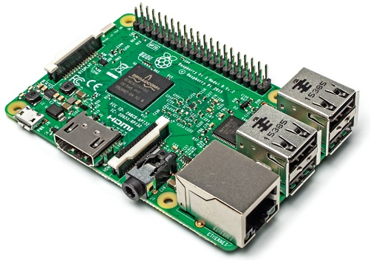

**RaspberryPi** 🡪 Il Raspberry Pi è un [single-board computer](https://it.wikipedia.org/wiki/Single-board_computer) sviluppato nel [Regno Unito](https://it.wikipedia.org/wiki/Regno_Unito) dalla [Raspberry Pi Foundation](https://it.wikipedia.org/wiki/Raspberry_Pi_Foundation). La scheda è stata progettata per ospitare sistemi operativi basati sul [kernel](https://it.wikipedia.org/wiki/Kernel) [Linux](https://it.wikipedia.org/wiki/Linux_(kernel)) o [RISC OS](https://it.wikipedia.org/wiki/RISC_OS)

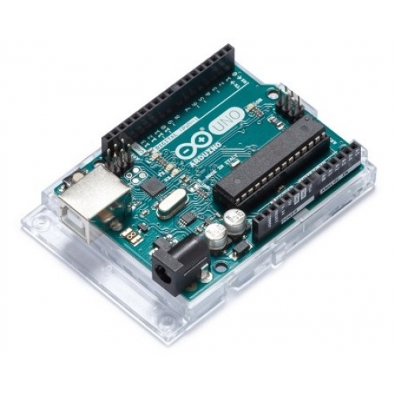

**Arduino** 🡪 Arduino è una [piattaforma](https://it.wikipedia.org/wiki/Piattaforma_(informatica)) [hardware](https://it.wikipedia.org/wiki/Hardware) composta da una serie di [schede elettroniche](https://it.wikipedia.org/wiki/Scheda_elettronica) dotate di un [microcontrollore](https://it.wikipedia.org/wiki/Microcontrollore). Con Arduino si possono realizzare in maniera relativamente rapida e semplice piccoli [dispositivi](https://it.wikipedia.org/wiki/Dispositivo_(informatica)) come controllori di luci, di velocità per motori, sensori di luce, automatismi per il controllo della temperatura e dell'umidità e molti altri progetti che utilizzano [sensori](https://it.wikipedia.org/wiki/Sensori), [attuatori](https://it.wikipedia.org/wiki/Attuatori) e comunicazione con altri dispositivi.

**Sensore dht22** 🡪 Rileva Umidità(%) e Temperatura(C)

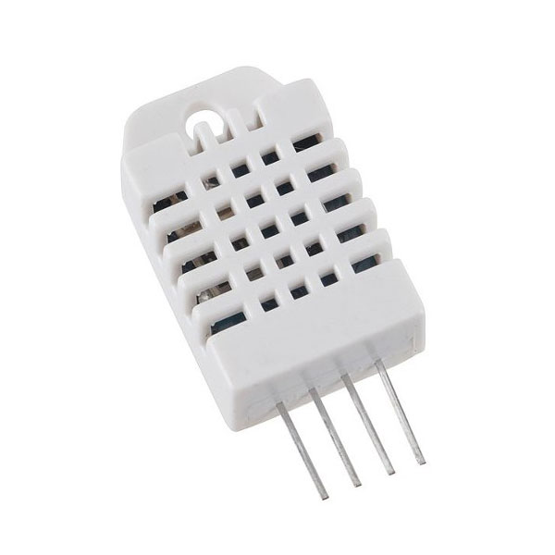

**Sensore Luminosità** 🡪 Rileva la luminosità

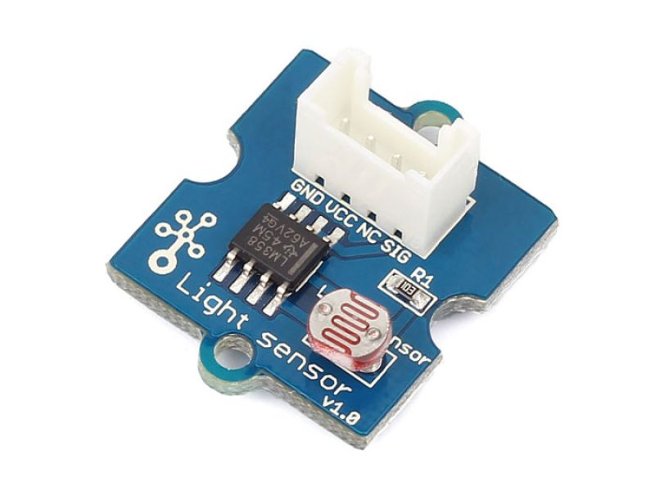

**Scheda RFID** 🡪 Lettore Schede magnetiche

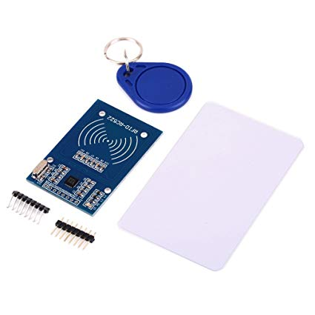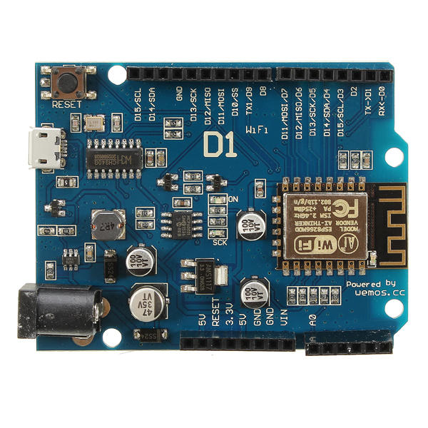

**Wemos D1 MINI** 🡪 Il Modulo [WeMos D1 mini](https://www.adrirobot.it/wemos_d1_mini/wemos_d1_mini.htm)è basato sul microcontrollore Wi-Fi ESP8266 ESP-12F che può essere programmato utilizzando l'IDE di Arduino oppure NodeMCU. La semplicità della programmazione che può essere effettuata anche in modalità wireless e l'ampia disponibilità di shield aggiuntivi permettono di sviluppare il proprio progetto di "Internet delle cose" in tempi estremamente rapidi.

**SOFTWARE:**

**-Node-RED** è un software open source per programmare online contemporaneamente ad altre persone sullo stesso hardware creando dei “flow” a blocchi sfruttando principalmente Javascript, MQTT e JSON.

**-Emoncms.org** è una piattaforma online per chiunque sia interessato alla programmazione ma soprattutto per l’elaborazione e visualizzazione tramite dashboard e grafici di dati in input come energia, luminosità, temperatura ed in generale dati ambientali.

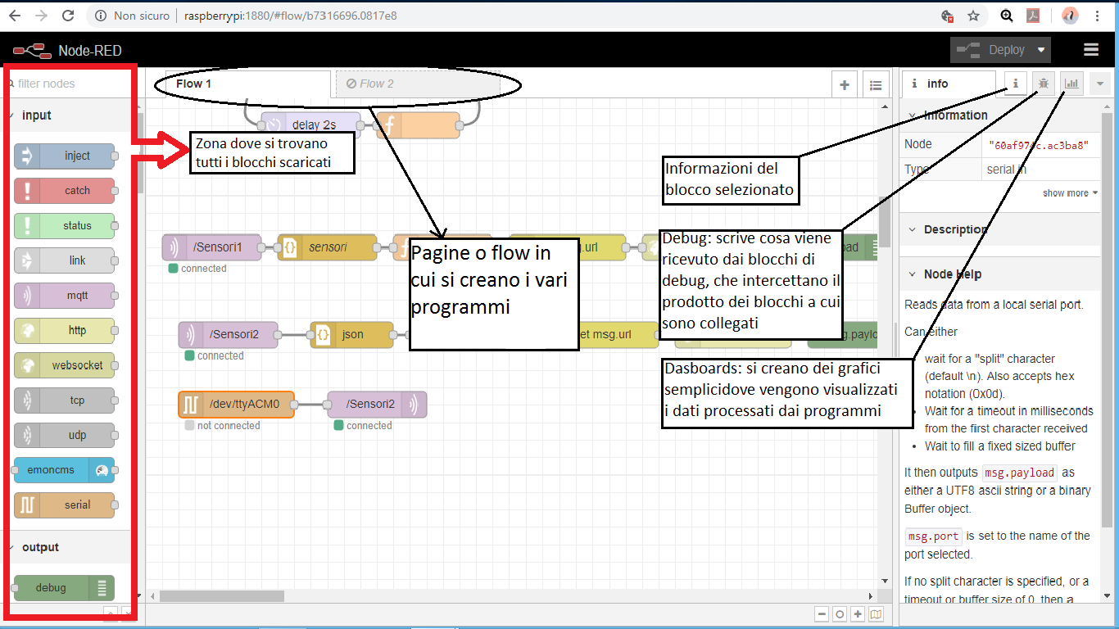

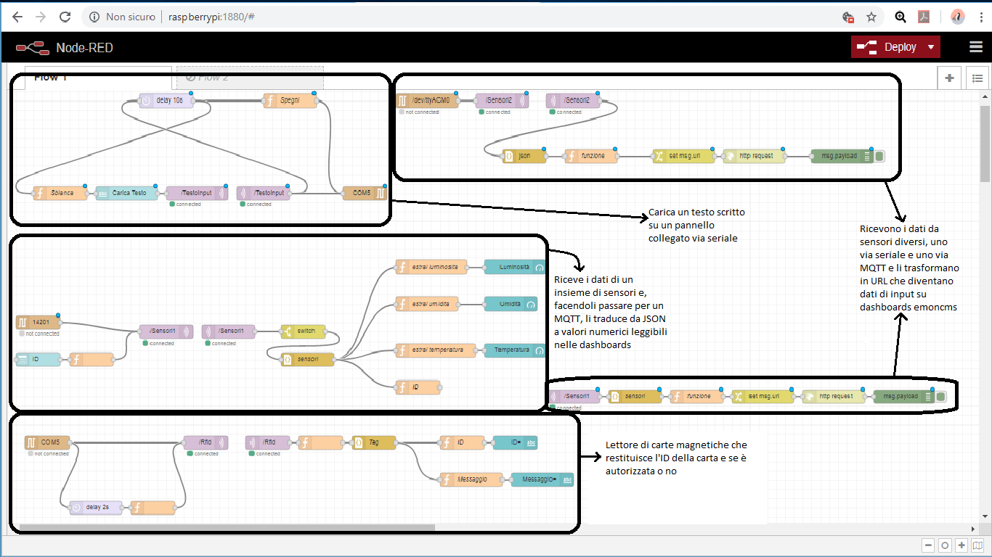

Per salvare ed elaborare i dati provenienti da alcuni sensori abbiamo usufruito di EMONCMS che, in primo luogo, ci ha permesso di salvare i dati in un server gratuito e di poterli rivedere tramite la sezione “inputs”; in secondo luogo di creare delle “dashboards”, ovvero delle schermate che ti permettono di monitorare in tempo reale l’andamento dei report.

1. Dati in arrivo dal sensore

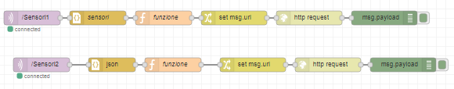

Tramite il “flow” in sovraimpressione, prima rivisto e spiegato, arrivano i dati al sensore nel database, qui vengono gestiti e raggruppati in sezioni. Nel nostro caso abbiamo diviso i dati in input in:

-Luminosità

-Temperatura

-Umidità

I dati, qualora il sensore fosse sempre attivo, vengono cambiati in tempo reale e sono visibili nella sezione “inputs” di Emoncms.

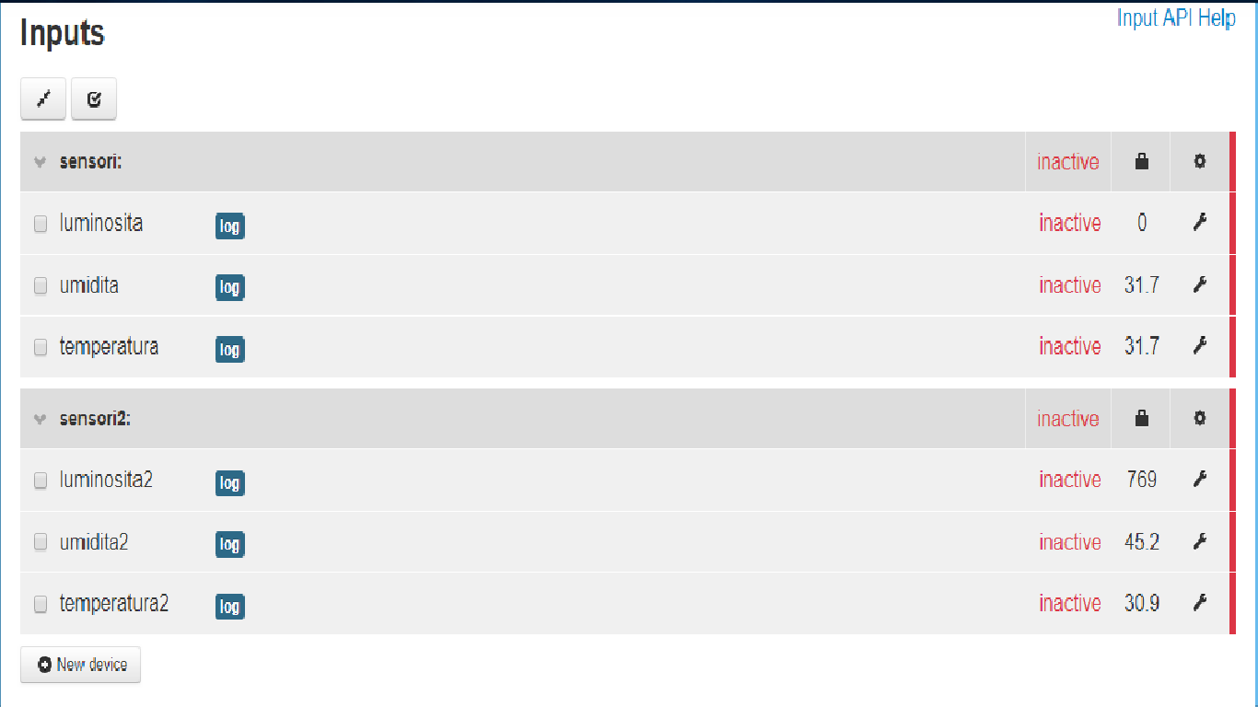

Avendo utilizzato 2 sensori, come si può vedere, abbiamo le 3 sezioni per entrambi i sensori, con differenti valori.

2) Feeds

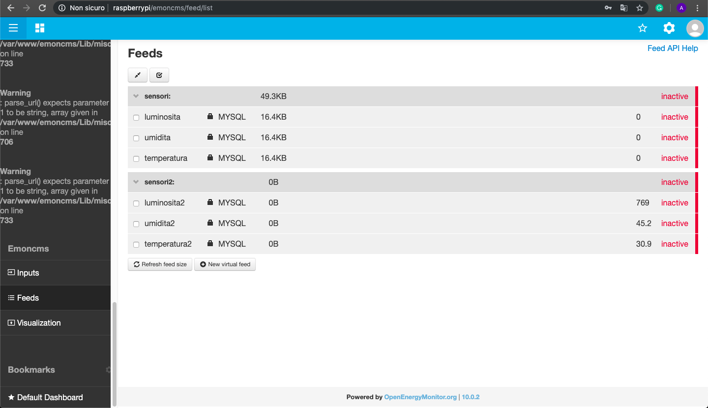Le “feeds” gestiscono la memorizzazione dei dati degli input e si occupano di passarli al modulo successivo. Sempre all'interno di questo modulo si può visualizza l'attività di invio dei dati

3) Dashboards e visualizzazione finale dei dati

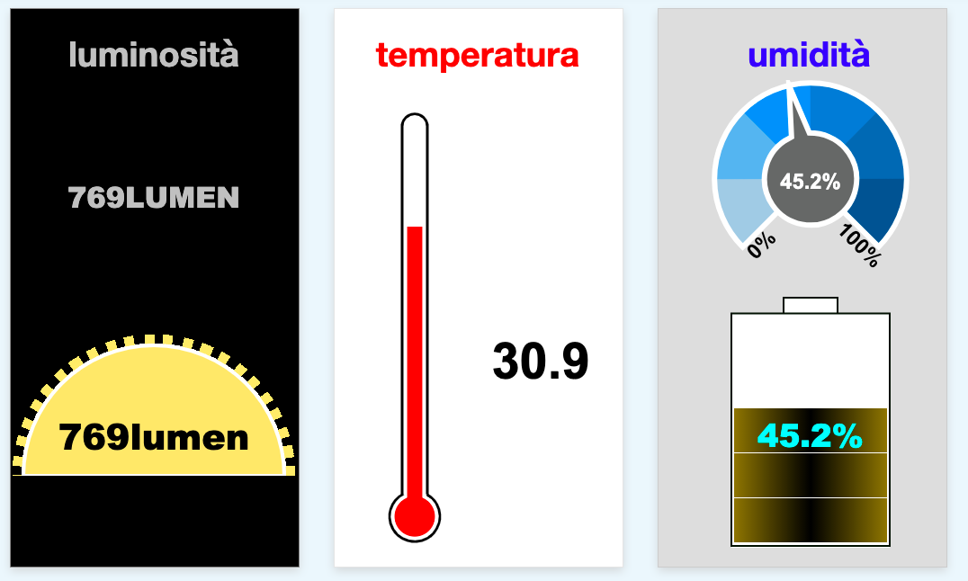

Come potete vedere dall’immagine soprastante, tramite l’utilizzo delle dashboards si è potuti ad arrivare ad un risultato grafico dei dati arrivati in input. Queste dashboards però non sono esportabili, e sono visibili soltanto nel caso in cui si è nella stessa wifi della raspberry e si ha l’account ad emoncms relativo.

Anche in questo caso i dati cambiano in tempo reale a sensore attivo.